Проверочная работа
- Как называется эта площадь в г. Ярославле?
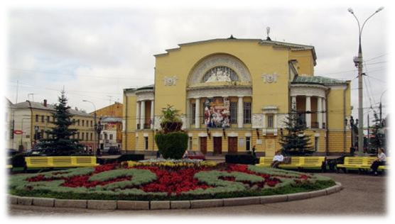
- Какую форму имеют купола церкви Иоанна Предтечи?
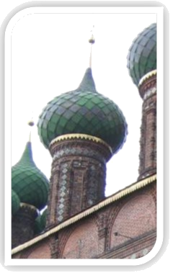

- Церковь была построена в 1647-1650 гг. на средства богатейших ярославских купцов братьев Вонифатия и Иоанникия Скрипиных.
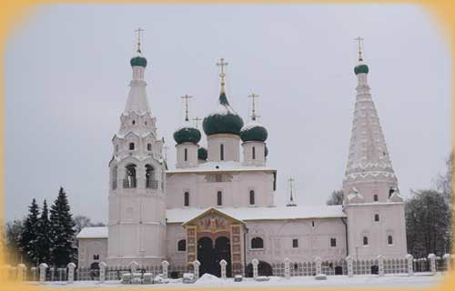

- Построена по проекту архитектора Н.И.Поздеева
(конец 19-начало 20 в.)
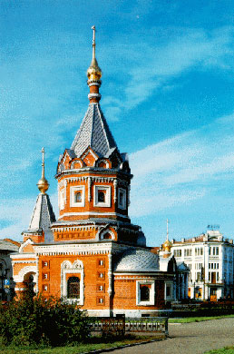

- В этом городе есть Кремль. Город прославился своей финифтью.
- В каком году Новый Некоуз стал районным центром?
- Когда и кем был создан герб Некоуза?
- Как называется церковь в селе Новый Некоуз?
- Как называется данный элемент
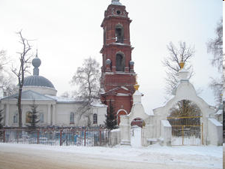

- Сколько памятников искусства в нашем районе?

